**物聯網核心技術**

**實驗****三 NB-IoT穿戴式感應器**

**國立中正大學資訊工程系 黃仁竑教授**

**實驗目的**

本實驗主要是教導學生如何從物聯網校園數據分析服務平台觀看4038感測報表及使用Postman觀看4038感測數值。

**實驗所需軟硬體**

硬體：

* 4038穿戴式感應器
* SIM Card
* 充電線

目錄

一、 實驗目標 1

1. 目標一：透過物聯網校園數據分析平台觀看4038感測報表 1

2. 目標二：使用Postman觀看4038感測數值 1

二、 系統架構 1

三、 物聯網校園數據分析服務平台 1

1. 註冊頁面 1

2. 登入頁面 1

3. 登入成功 2

4. 感應器 ( 新增 / 申請結果 / 編輯 ) 2

5. 感應器報表 ( 一般 / 使用頻率 / 電池電量 / GPS / 三軸 ) 3

四、 API介紹 ( API OAuth 取 Token / Postman / API 參數介紹 ) 8

1. API OAuth – 取得 Token ( 1/4 ) 8

2. API OAuth – 取得 Data ( 2/4 ) 9

3. API OAuth – 取得 Data ( 3/4 ) 10

4. API 參數介紹 ( 4/4 ) 11

五、 透過藍牙設定感應器參數 11

1. APP下載/使用 11

2. 感測器基礎指令 12

3. 震動敏感度設定 13

4. 各類計時器設定 13

六、 Error Codes 13

1. 767 13

2. 7103 13

七、 資料來源 14

1. 實驗目標
2. 目標一：透過物聯網校園數據分析平台觀看4038感測報表

報表包括：使用頻率、電池電量、GPS、三軸

1. 目標二：使用Postman觀看4038感測數值

數值包括：電量、三軸

1. 系統架構

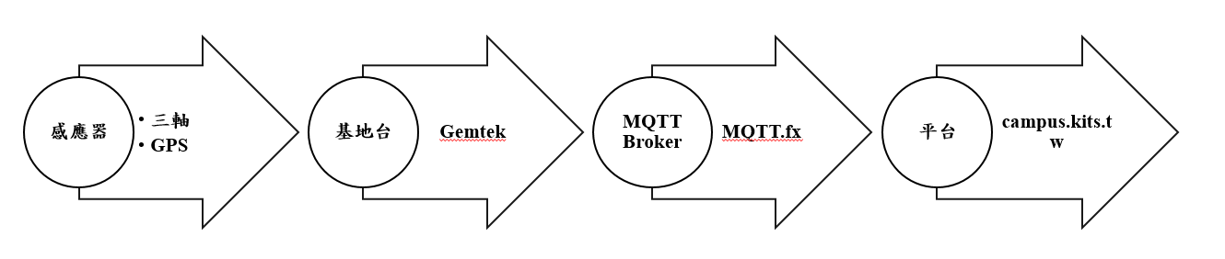

1. 物聯網校園數據分析服務平台
2. 註冊頁面

校園平台註冊 <https://campus.kits.tw/>，請點選「註冊」，進行註冊動作。



* 輸入相關資料
* 角色「學生」
* 大學名稱「國立中正大學」
* 教師名稱「admin22」

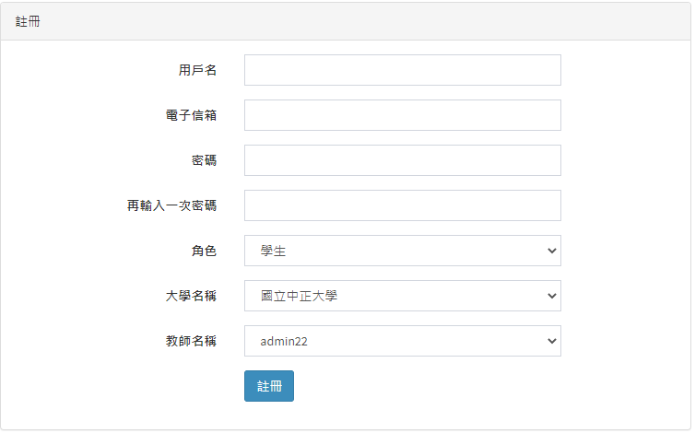

1. 登入頁面

輸入電子信箱、密碼進行登入。

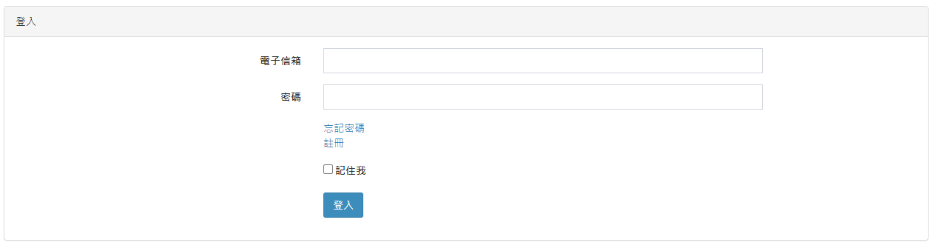

1. 登入成功

以下為學生登入後的功能介紹。

* 學生
* 校園地圖
* 導覽列
  + - 我的感應器
    - 感應器申請
    - 申請結果
    - 變更帳戶資訊

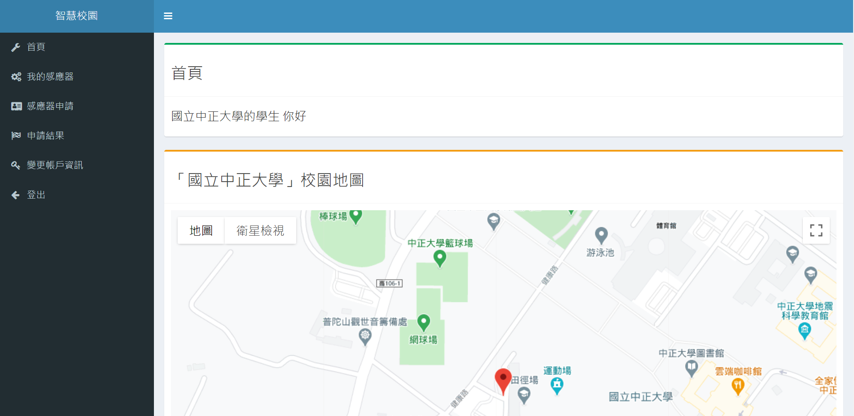

1. 感應器 ( 新增 / 申請結果 / 編輯 )

* 感應器 – 新增
* 點選「感應器申請」
  + - 場域名稱：EA
    - 子場域：EA101
    - 傳輸技術：NB
    - 感應器名稱：Group1
    - MacAddress：請填寫穿戴式設備的MacAddress ( 英文+數字共8碼 )
    - 地點：拖曳紅色圖釘到地圖正確位置並按下儲存

*注意：感應器名稱請依自己領取的設備編號命名，且MacAddress請都填小寫。*

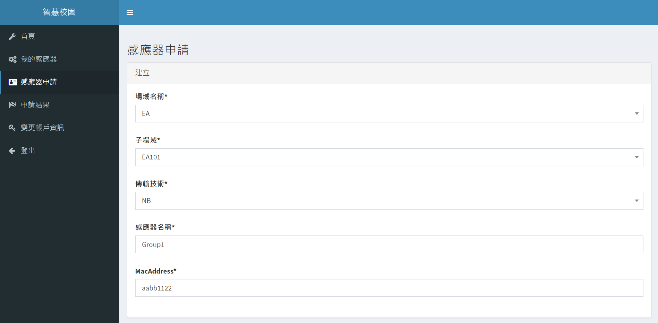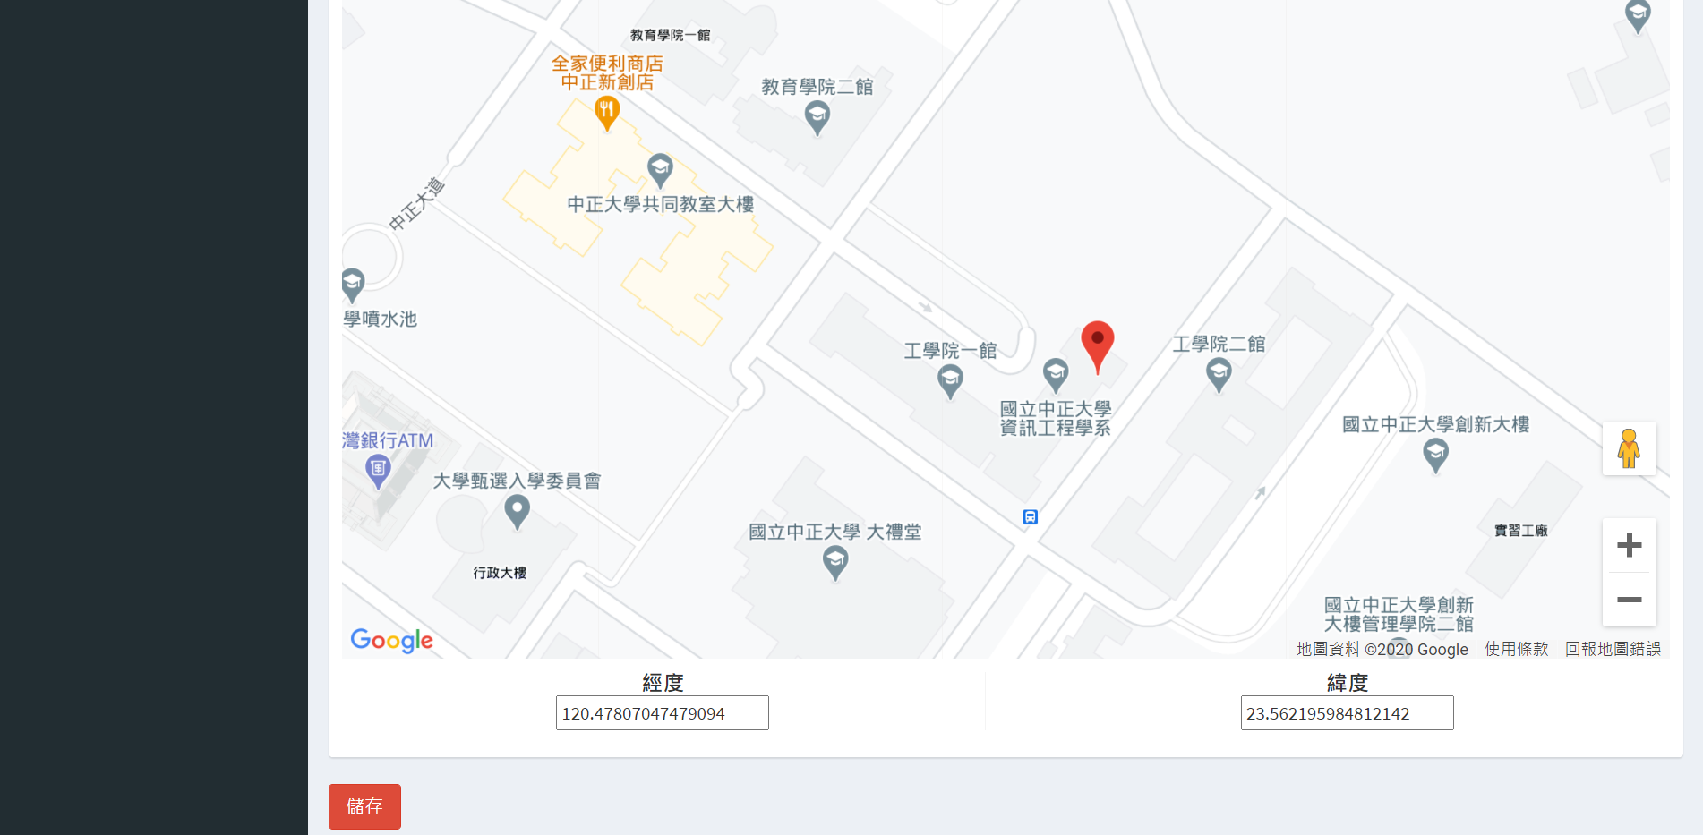

* 感應器 – 申請結果
* 待管理員審核通過後可點選「申請結果」會看到審查通過或失敗。

*注意：當申請審查被拒絕失敗後，如需修改資料，只需重新提出申請即可。*

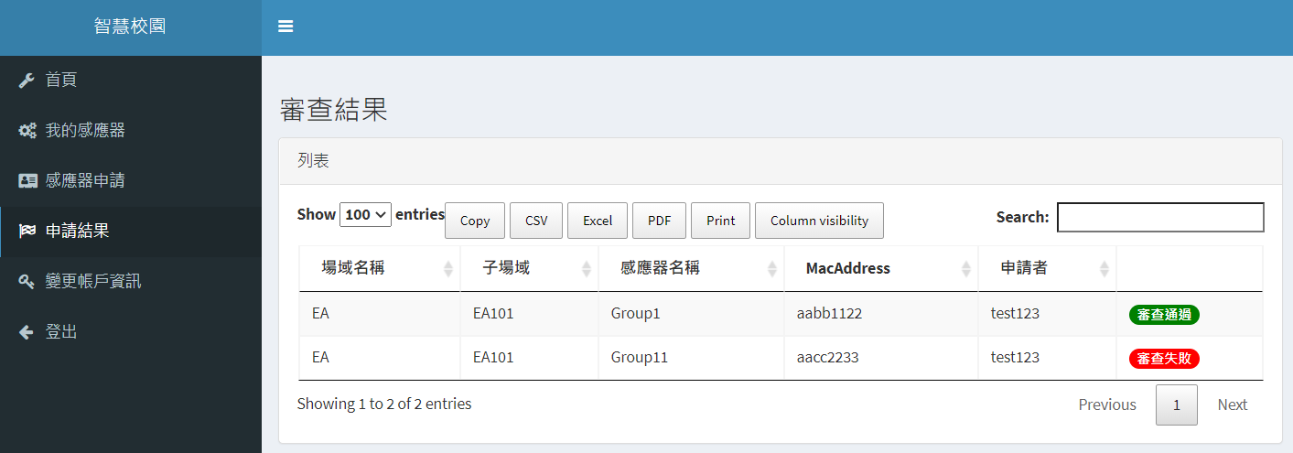

* 感應器 – 編輯
* 我的感應器
  + - 點選「編輯」
    - 變更「場域」
    - 變更「子場域」
    - 變更「感應器名稱」
* 變更「MacAddress」

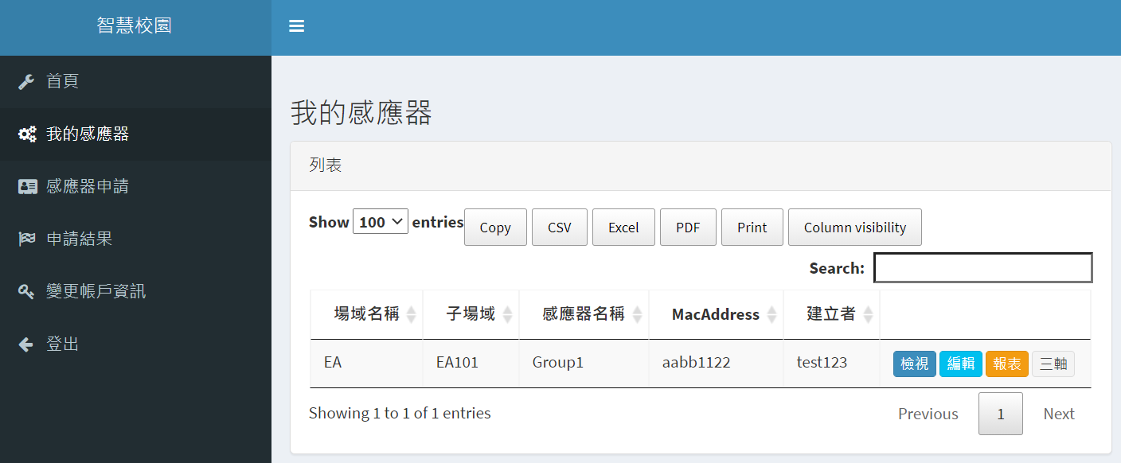

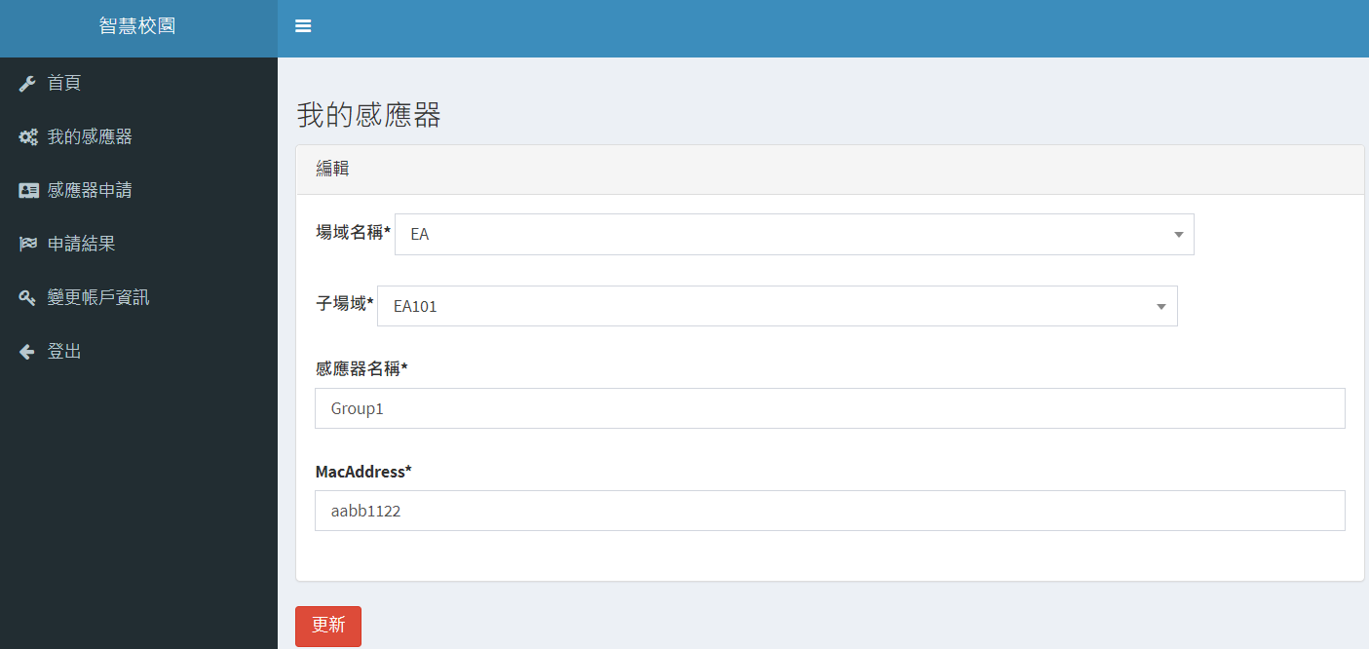

1. 感應器報表 ( 一般 / 使用頻率 / 電池電量 / GPS / 三軸 )

* 感應器報表 – 一般 ( 1/4 )
* 我的感應器
  + - 點選「報表」

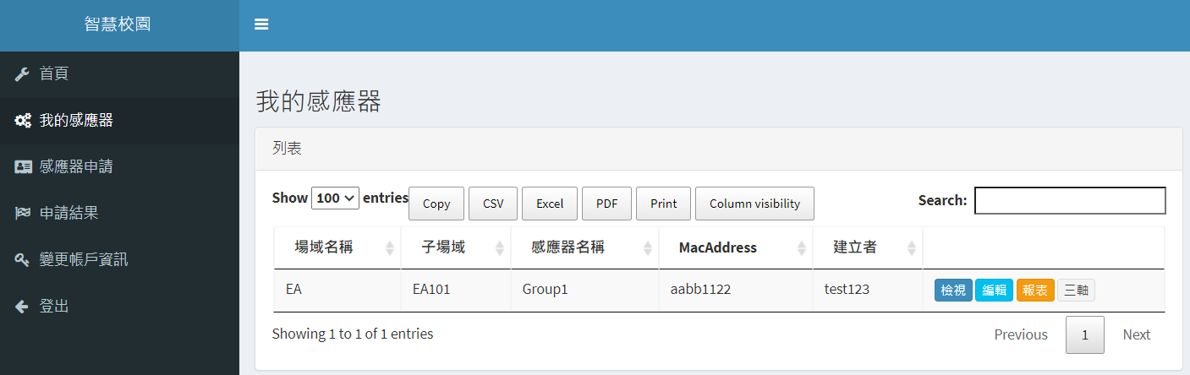

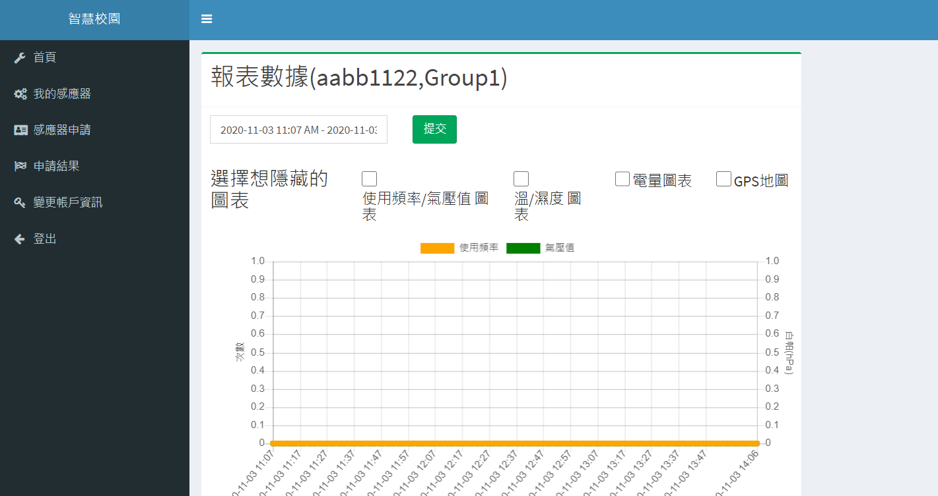

* 一般報表
  + - 點選「時間區間方格」
    - 點選「區間選擇」
    - 選取時間範圍
    - 「提交」 → 「提交」

*注意：時間區間不要設太大 ( 盡量小於3小時 )，且因平台上關於溫溼度與氣壓值因設備無此模組，因此不會收到任何資訊。*

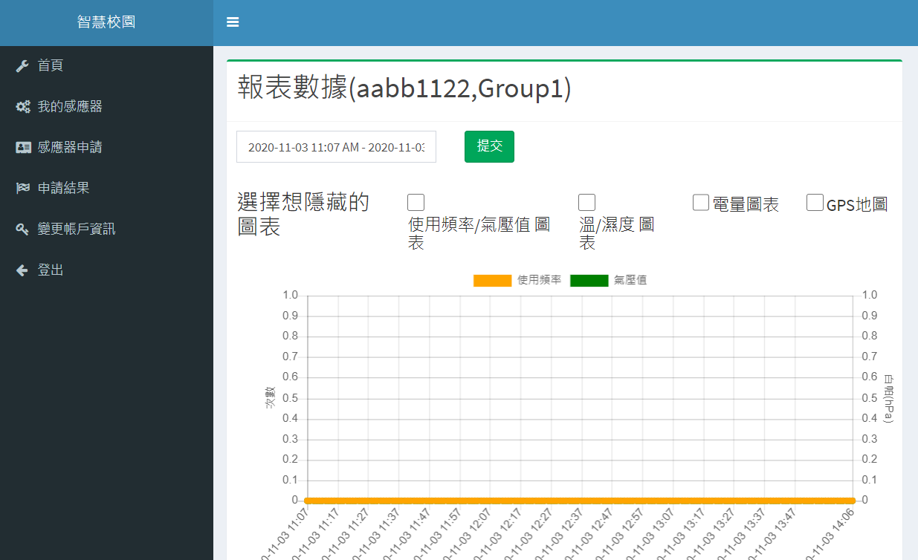

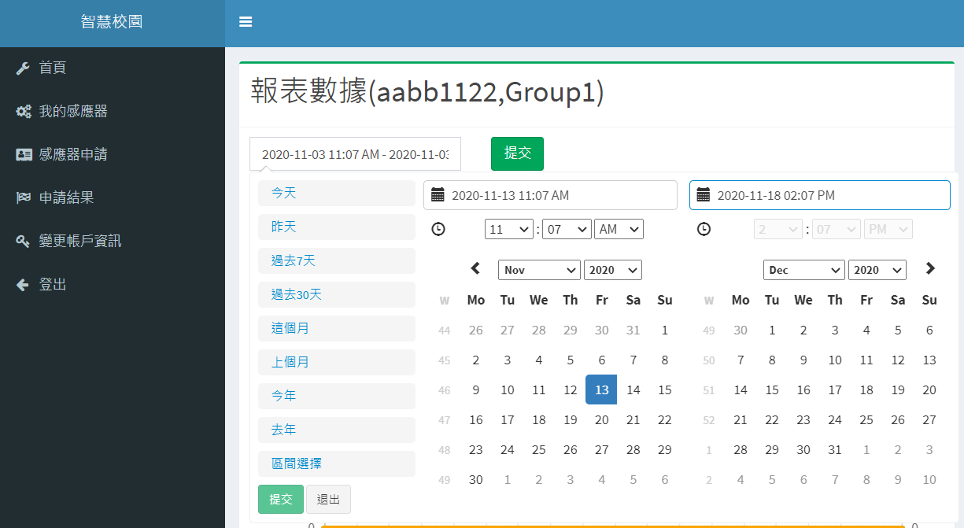

* 感應器報表 – 使用頻率 ( 2/4 )
* 報表一
  + - 使用頻率 ( 單位：次數 )

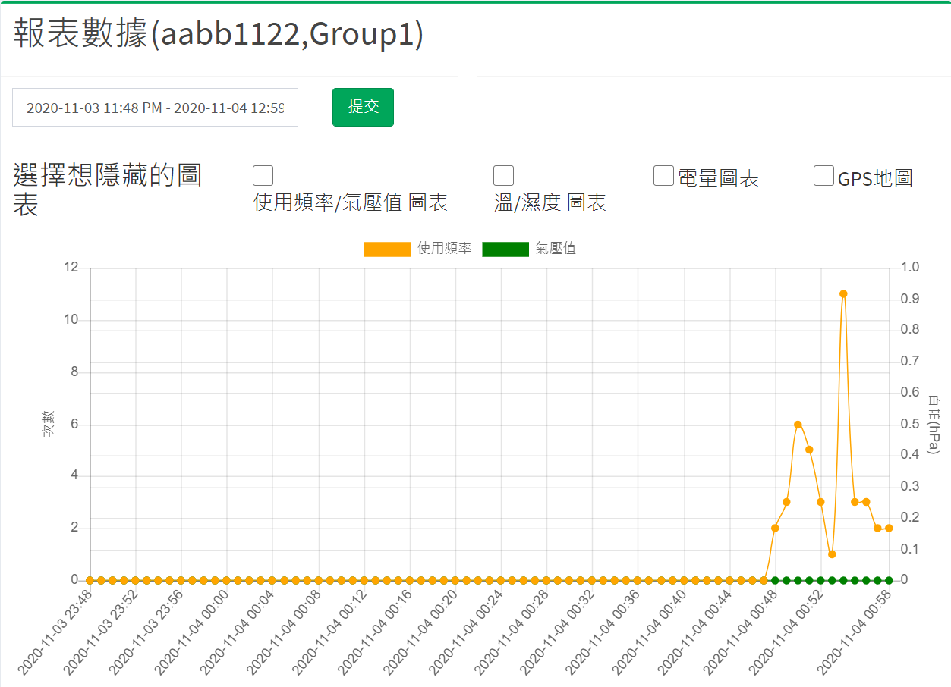

* 感應器報表 – 電池電量 ( 3/4 )
* 報表二
  + - 感應器電壓值 ( 電池電量 ) ( 單位：伏特 )

*注意：電量預設是一小時傳一次，如果沒看到數值變化是因為時間還沒到，可嘗試將區間調小。*

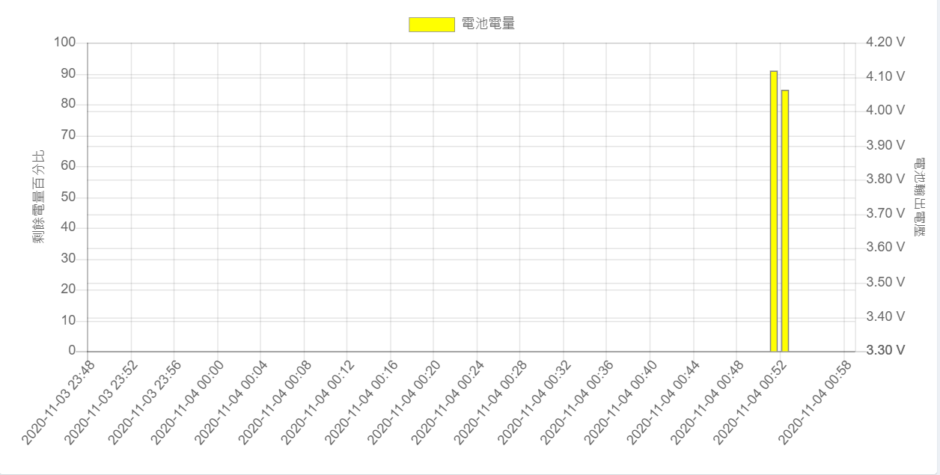

* 感應器報表 – GPS ( 4/4 )
* 報表三
  + - 感應器資料顯示於Google Map上，並顯示位置路徑圖

*注意： GPS預設很長時間才傳一次，因為很耗電，不過如果要明顯看到定位結果也可以把時間間隔設短，並且到訊號好的地方，定位就會出現。*

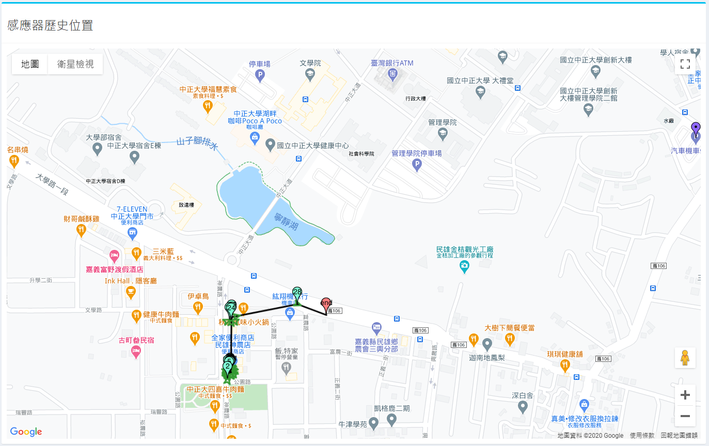

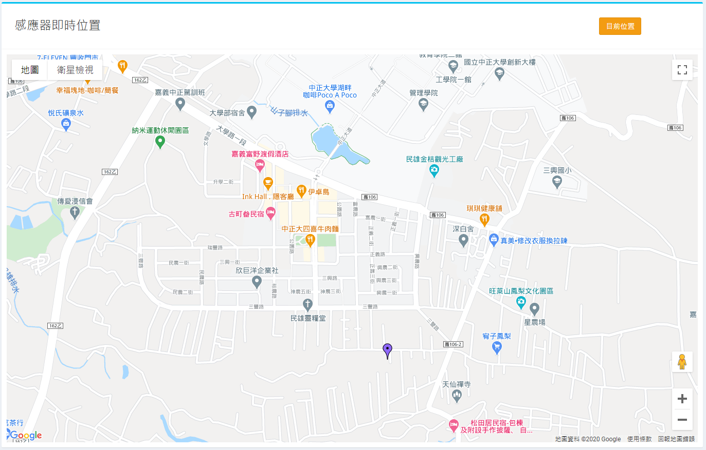

* 感應器報表 – 三軸 ( 1/3 )
* 我的感應器
  + - 點選「三軸」

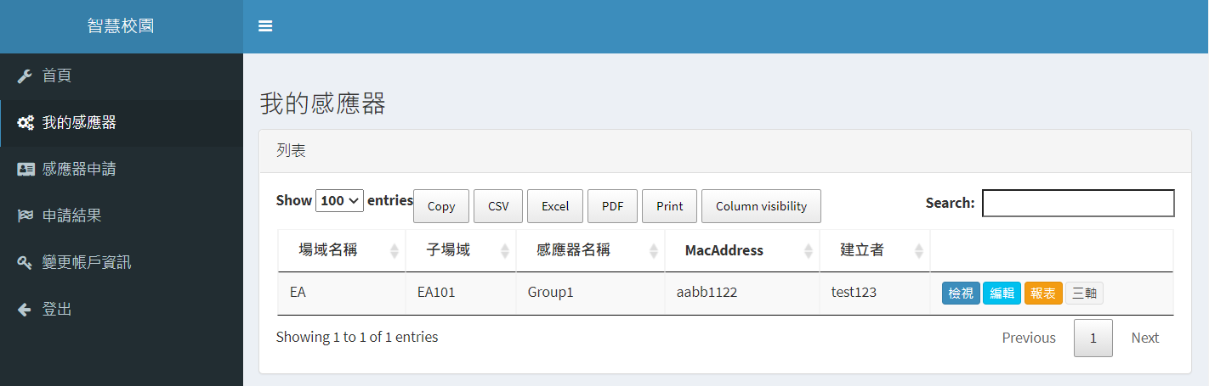

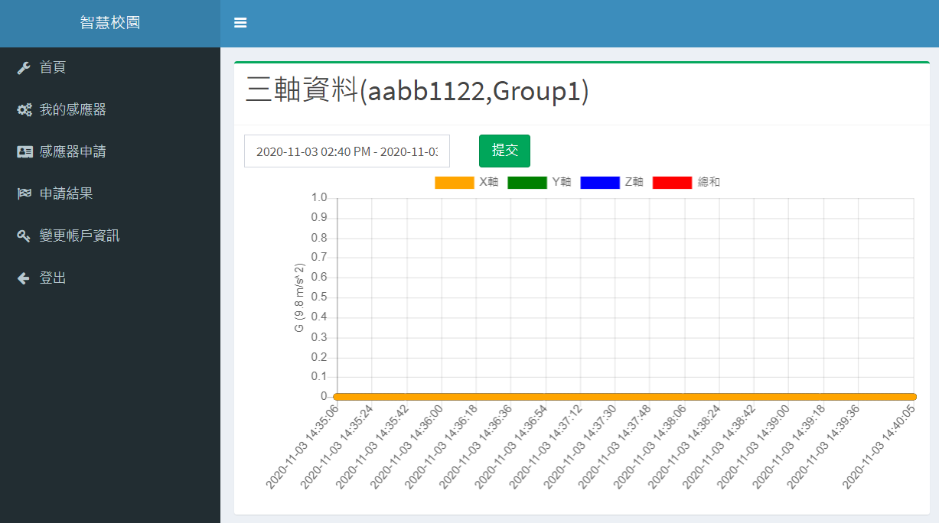

* 三軸報表
  + - 點選「時間區間方格」
    - 點選「區間選擇」
    - 選取時間範圍
    - 「提交」 → 「提交」

*注意：時間區間不要設太大 ( 盡量小於3小時 )。*

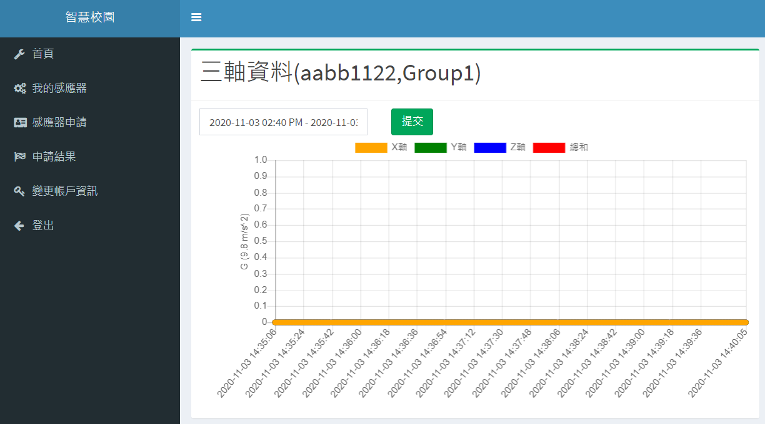

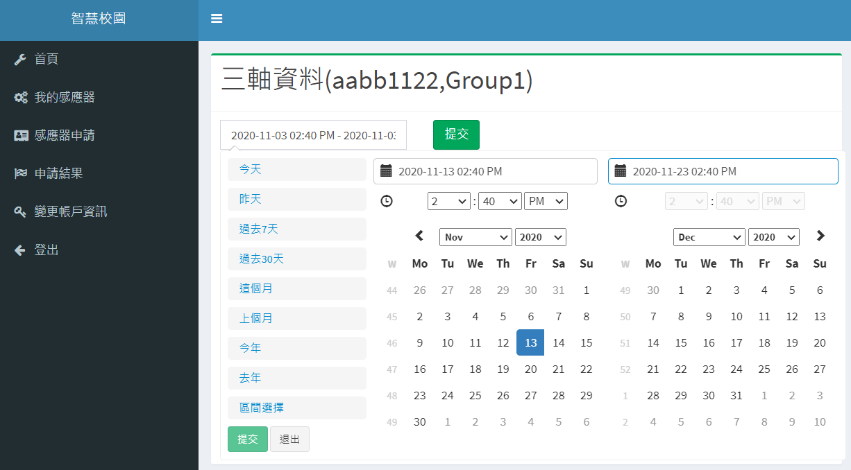

* 感應器報表 – 三軸 ( 2/3 )
* 報表一
  + - X軸、Y軸、Z軸 ( 單位：G )
    - 總和值 ( 三軸強度總和 )

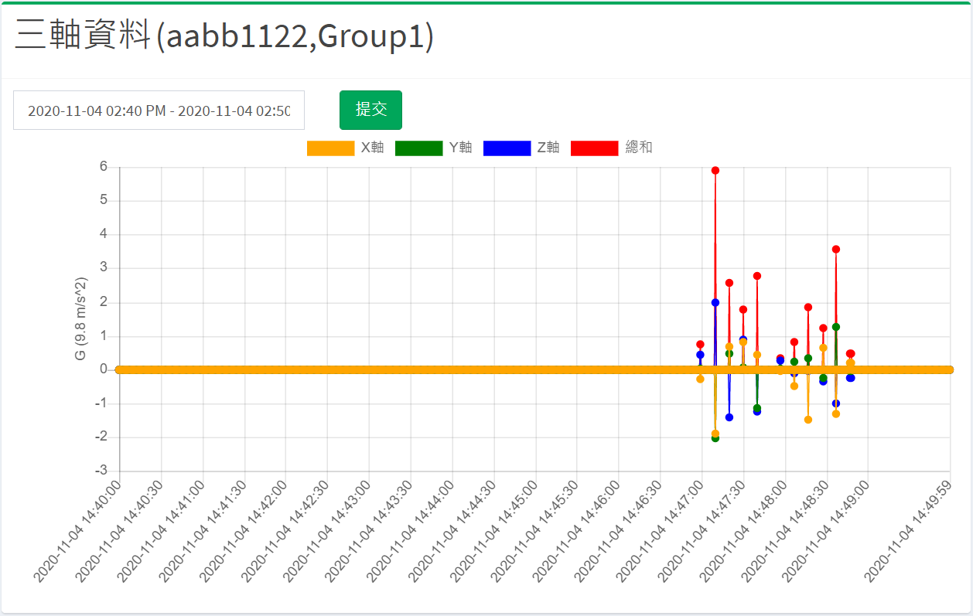

* 報表二
  + - 若同時開啟三軸感測器與GPS，即可蒐集感應器震動時的位置 ( 同一頁面 )。



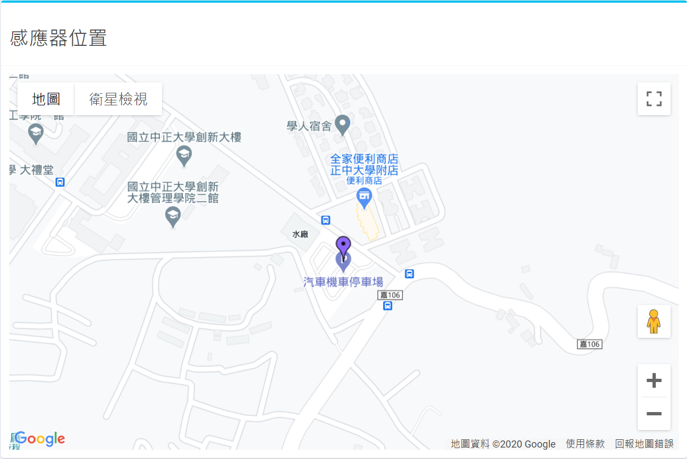

1. API介紹 ( API OAuth 取 Token / Postman / API 參數介紹 )
2. API OAuth – 取得 Token ( 1/4 )

下載Postman ( <https://www.postman.com/downloads/> ) 並開啟。

*注意：下載安裝完如果遇到登入介面，可以點選最下面跳過就不必登入。*

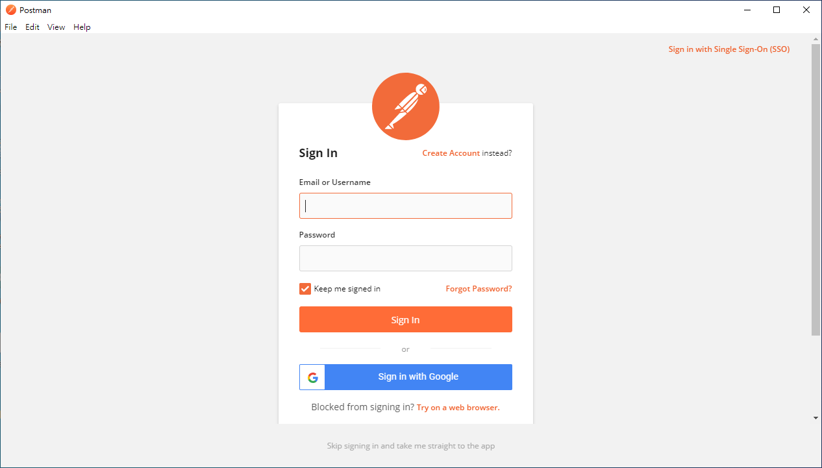

* Postman
* 上方標籤點選「+」

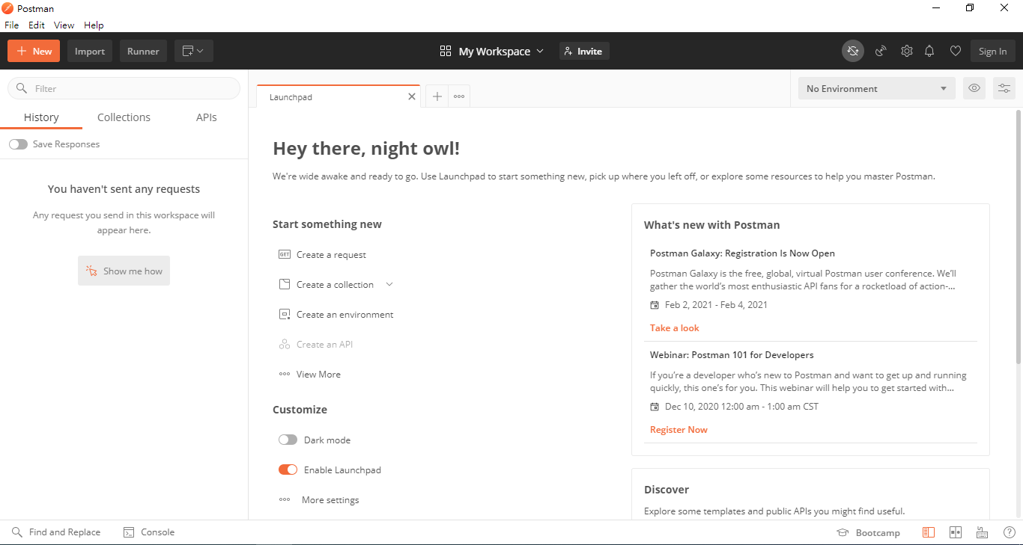

* 選擇「POST」
* 輸入「https://campus.kits.tw/api/get/token」
* 選擇「Body」
* 選擇「form-data」
* 在KEY輸入「email」及「password」
* 在VALUE輸入「平台註冊的Email」及「平台註冊的Password」
* 點擊「SENT」

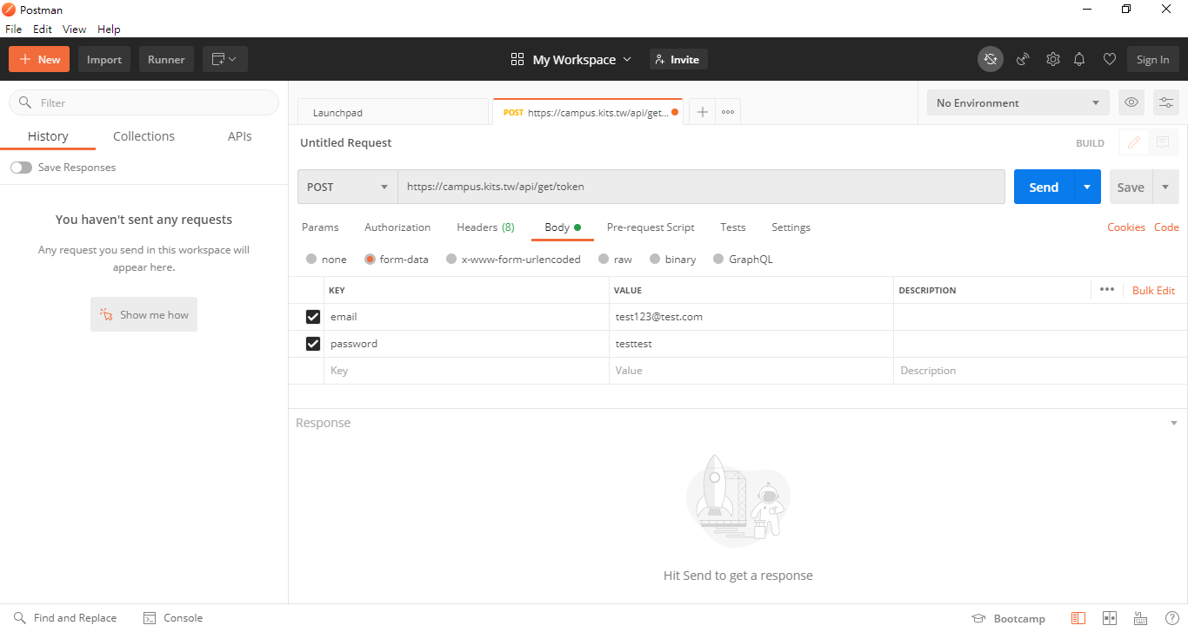

Token API

* 平台回覆資料
  + - Json 格式
    - Success
    - Token ( 要保存好，用API取資料都需要它)

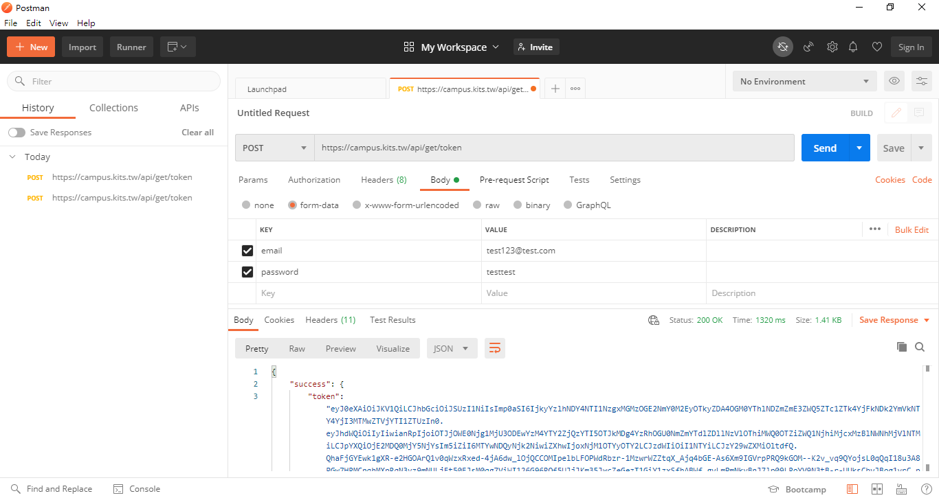

1. API OAuth – 取得 Data ( 2/4 )

* 使用Token去取得資料
* 選擇「POST method」
* 在URL輸入「https://campus.kits.tw/api/get/data/aabb1122?date_filter=2020-11-03 21:20:21 +-+ 2020-11-04 09:08:07」

date_filter

Mac addres

* 點選「Headers」
* 在KEY輸入「Authorization」以及「Access」
* 在VALUE輸入「Bearer <AccessToken>」以及「 application/json」

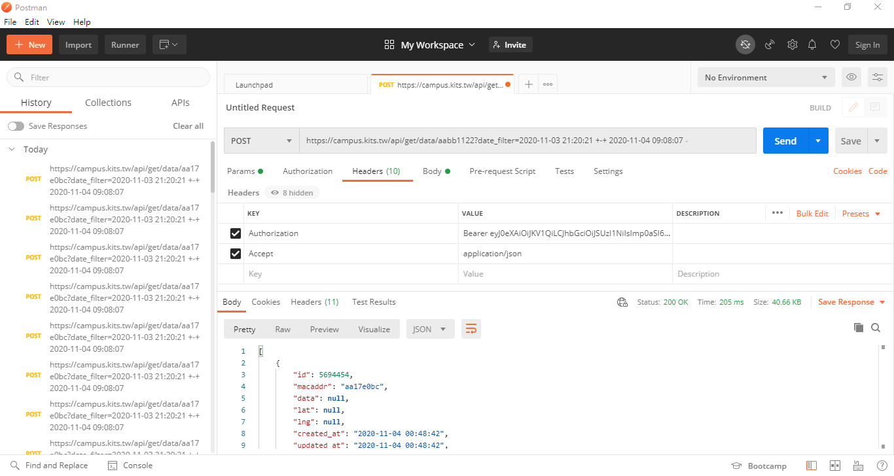

前一步驟的Token

1. API OAuth – 取得 Data ( 3/4 )

一次只能傳一種資料

* 電量

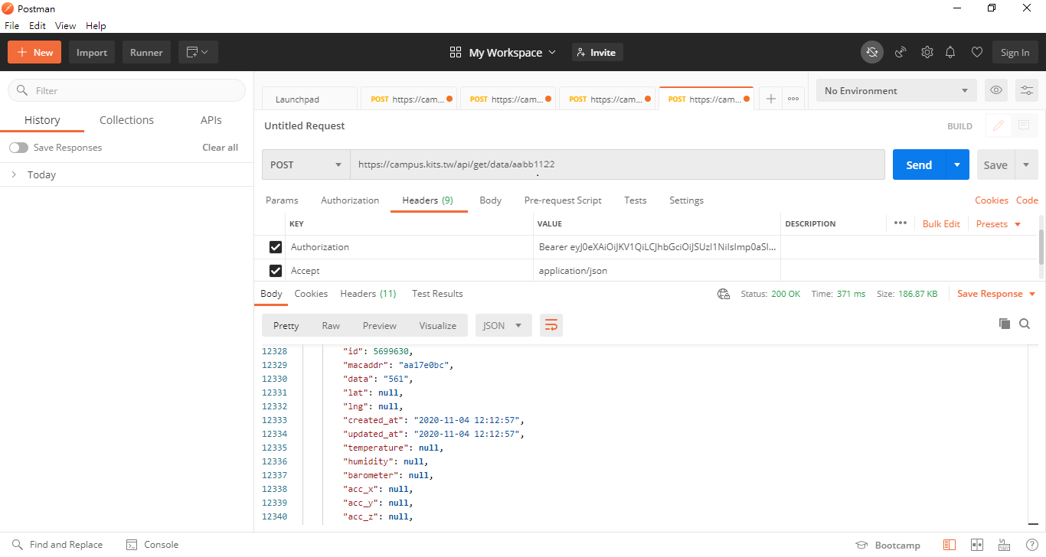

* 三軸

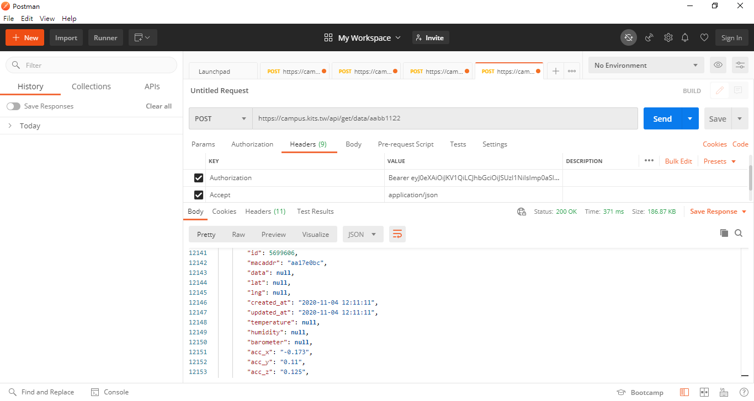

1. API 參數介紹 ( 4/4 )

|  |  |
| --- | --- |
| **URL** | **https://campus.kits.tw/api/get/data/aabb1122** |
| 說明 | 可以取得MacAddress為aabb1122的全部資料 |

|  |  |
| --- | --- |
| **URL** | **https://campus.kits.tw/api/get/data/aabb1122?date_filter=2019-11-13 +-+ 2019-11-14** |
| 說明 | 可以取得MacAddress為aabb1122的數據，並以「日」作為最小篩選條件 |

|  |  |
| --- | --- |
| **URL** | **https://campus.kits.tw/api/get/data/aabb1122?date_filter=2019-11-16 14:20:21 +-+ 2019-11-17 09:08:07** |
| 說明 | 可以取得MacAddress為aabb1122的數據，並以「秒」作為最小篩選條件 |

1. 透過藍牙設定感應器參數
2. APP下載/使用

* Google Play下載「nRF Toolbox for BLE」
* App Store下載「nRF Toolbox」
* 點選「安裝」

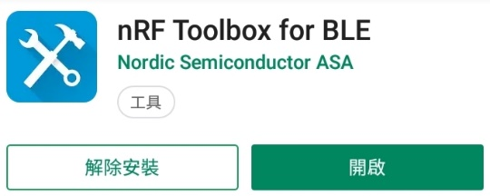

* 點選「UART」
* 點選「CONNECT」

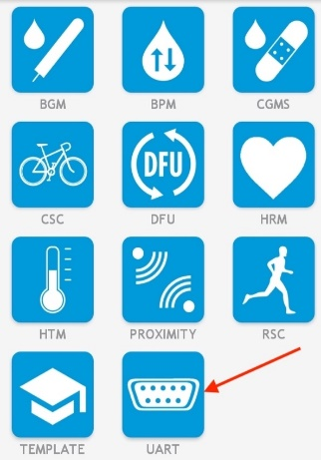 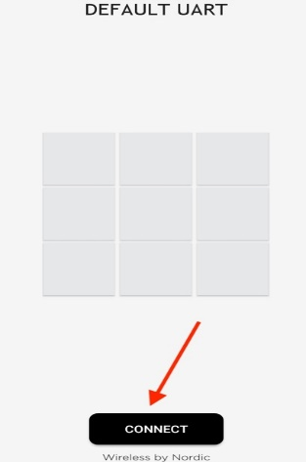

* 根據藍牙MacAddress選取自己的MDevice，以建立連線

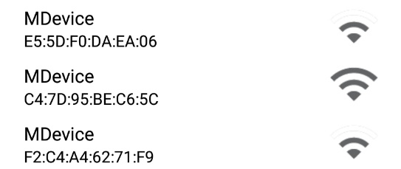

* 向右滑動開啟Console
* Console中輸入Command→SEND

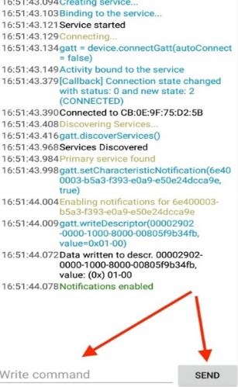

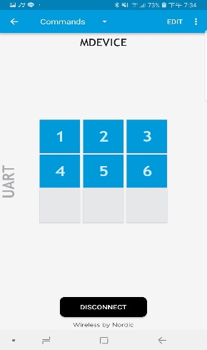

1. 感測器基礎指令

* 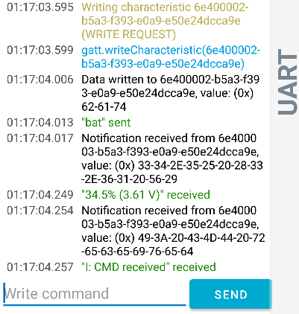查詢剩餘電力 ( 電壓 )
* 定時回報剩餘電力 ( 電壓 )
* 可透過藍牙介面從感測器取得電力 ( 電壓 )
  + - bat
* 回覆
  + - 34.5% ( 3.61 V )
    - I: CMD received

*備註：當電力降到顯示low battery時，將無法回傳其他數值，直到再次充電離開low battery狀態。*

* 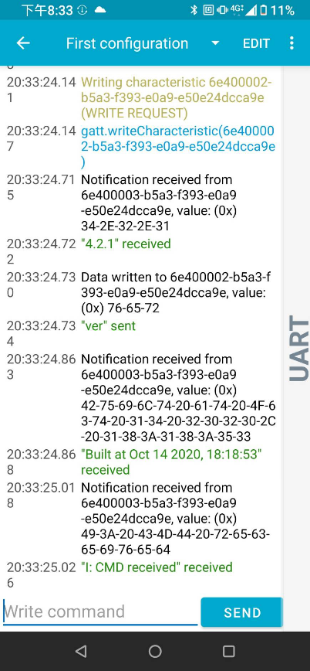查詢版本資訊
* 可使用以下指令查詢版本資訊
  + - ver
* 回覆
  + - 3.0.29-Oct 24 2019
    - Built at 14:37:17
    - ( Production build )
* 查詢可用指令
* 可使用以下指令查詢可用指令
  + - help

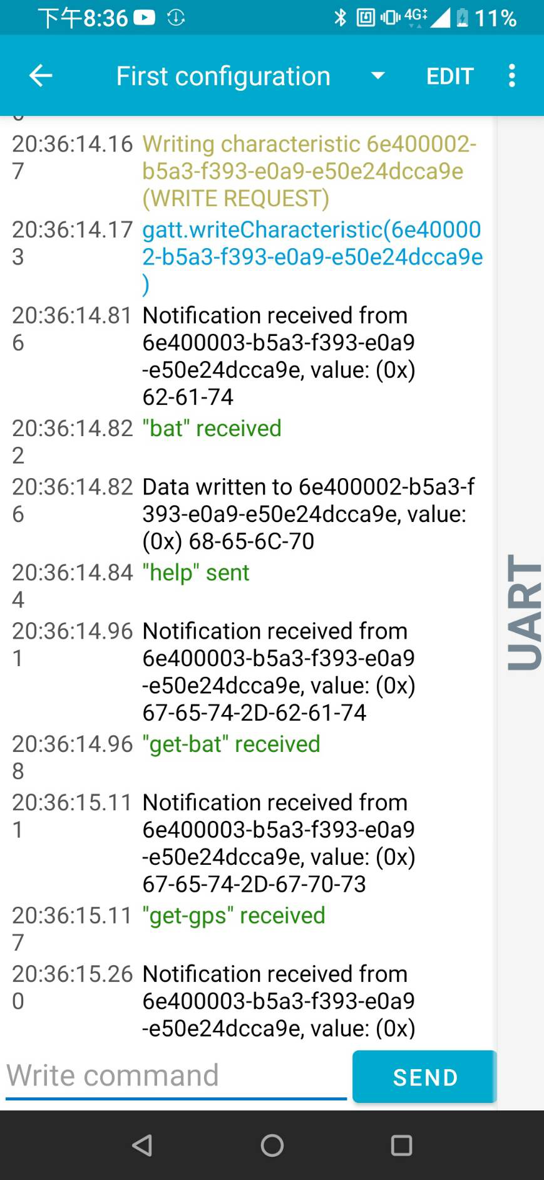 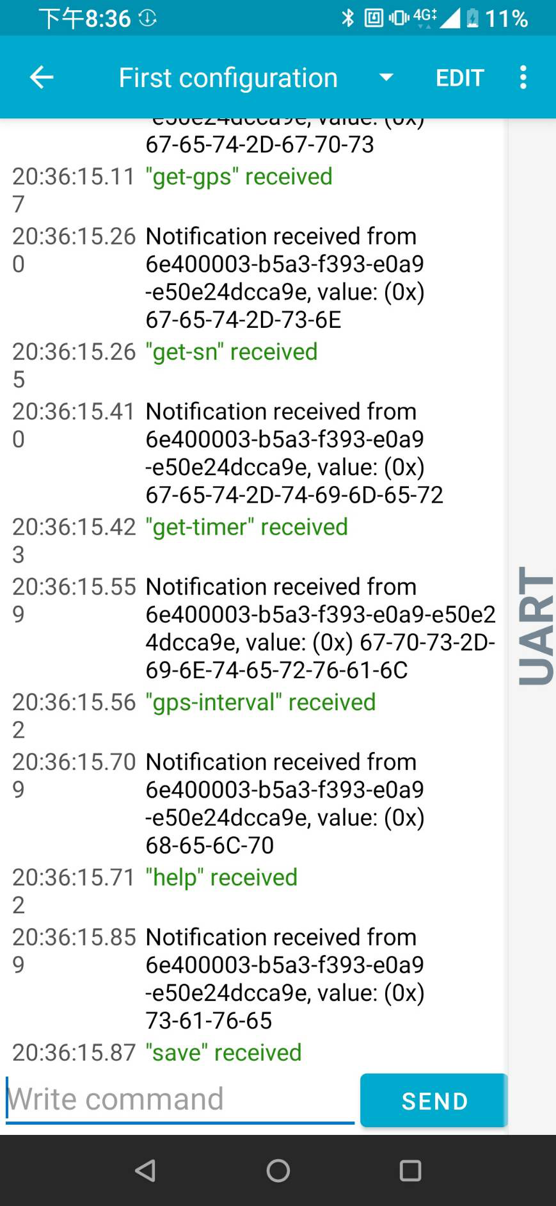 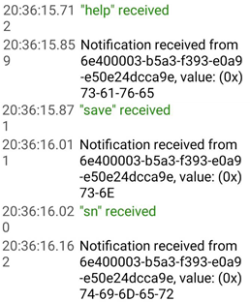 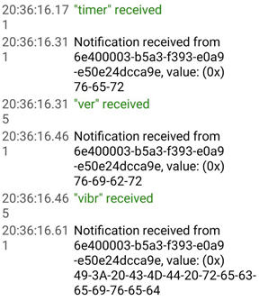

1. 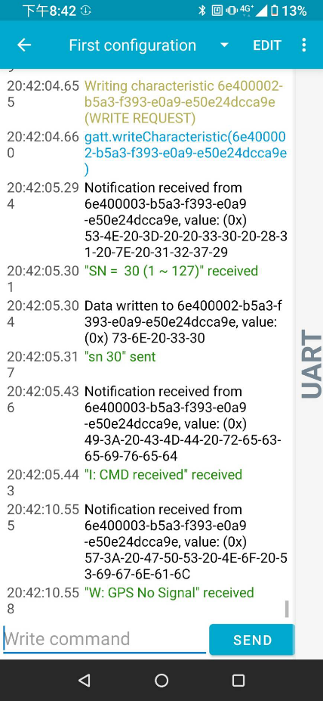震動敏感度設定

* 敏感度數值範圍為1~127，單位 15.75 mg
* 數值愈低對於震動愈敏感，數值愈高不敏感
* EX. 設定偵測到超過157.5 mg的加速度，才算是震動
* sn 10

1. 各類計時器設定

* 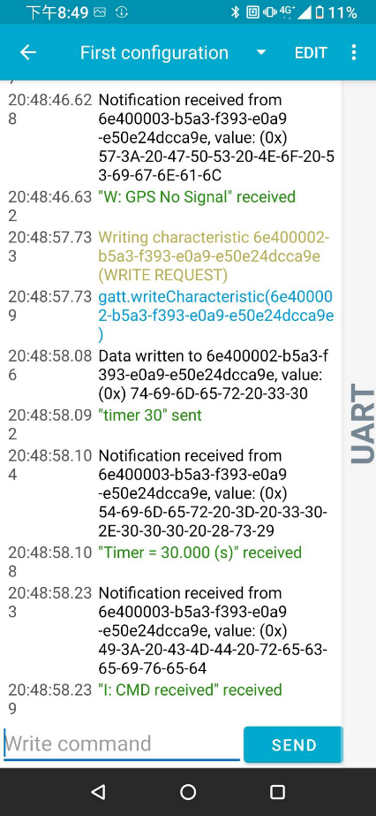震動計時器設定
* 震動計時器用來設定兩次震動資料傳輸的最短間隔
  + - 若每次偵測都回報，使用上可能會相當耗電。
    - 此功能最主要的目的是為了延長電池壽命。
* 單位為秒，範圍 0 ~ 14400。
* 範例：
  + - timer 600
    - timer off
    - timer 0
* 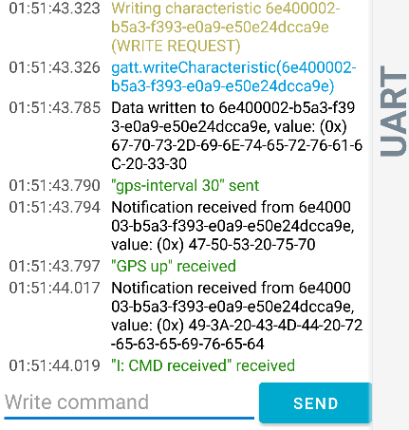GPS定位回報間隔設定
* 感測器具有GPS晶片，可以定位目前所在位置並回報。
* 透過藍牙界面對感測器下指令，可以開啟、關閉GPS功能或回報間隔。
* 單位為秒，範圍 8 ~ 14400。
* 範例：
  + - gps-interval 30
    - gps-interval off

*注意：做此步驟請小心，盡量不要更動它，目前這部分會因重複下指令或特殊問題導致，GPS無法正常運噴一大堆Error，且若要下timer指令，請先關閉GPS*

* 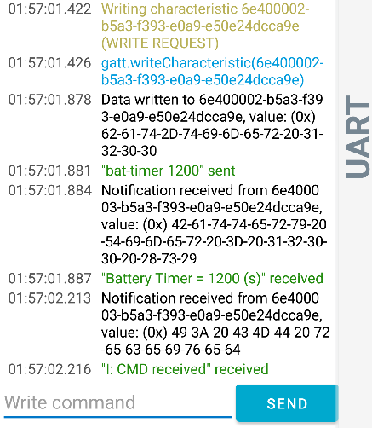電壓回報間隔設定
* 感測器也有定時回報電壓的功能。
* 使用者可以自行決定電壓回報時間的間隔、或關閉功能。
* 單位為秒，範圍 8 ~ 14400。
* 範例：
  + - bat 1200
    - bat off

1. Error Codes
2. 767

基地台連線的問題，測試下來的結果最慢可能10分鐘左右會恢復。

1. 7103

在初次啟動時，會出現幾次這個錯誤代碼，等待大約10-20秒後會出現 W: GPS No Signal received或正常啟動GPS ( 可使用get-gps查看是否為GPS ON )，如出現上述就表示GPS正常運作。

若是持續出現此錯誤代碼，請將感測器外殼背板打開，將電池插座拔掉 ( 插座往右抽，如圖 ) 再重新插回，即可回復初始狀態。

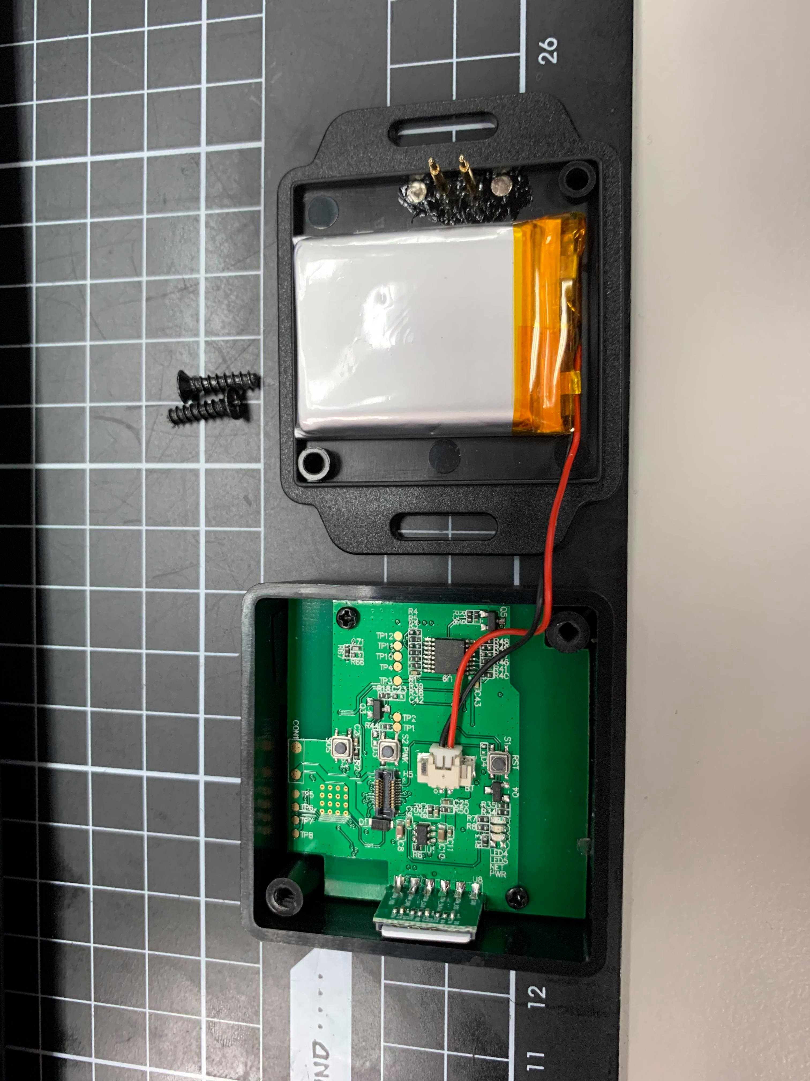

1. 資料來源

* 教育部5G行動寬頻人才培育計畫 以5G和AI為架構之下世代物聯網聯盟中心

NB-IoT通訊協議技術及應用實習示範教學實驗室課程